T.C
MERKEZEFENDİ KAYMAKAMLIĞI
Mehmet Akif Ersoy Anadolu Lisesi Müdürlüğü

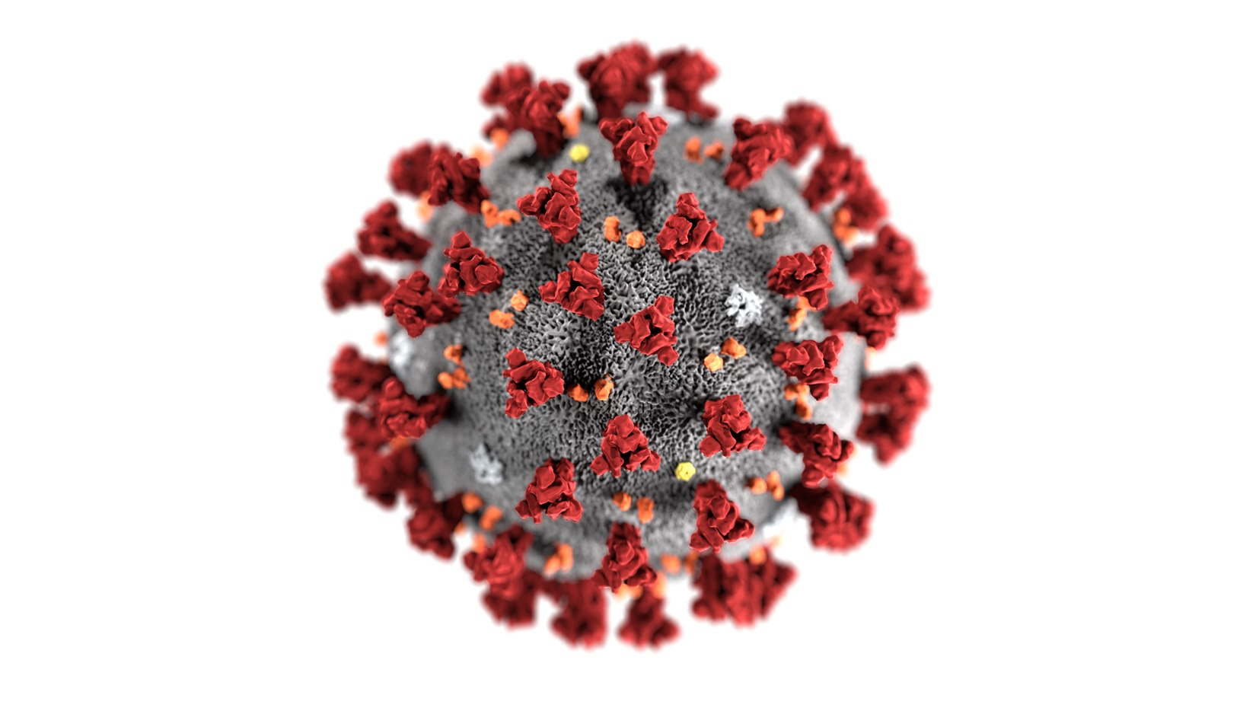

PANDEMİ (CORONA VİRÜS SALGINI)
ACİL DURUM EYLEM PLANI

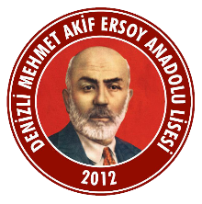

MEHMET AKİF ERSOY ANADOLU LİSESİ
PANDEMİ (CORONA VİRÜS SALGINI)
ACİL DURUM EYLEM PLANI

İçindekiler

GİRİŞ 4

1. İŞYERİNE İLİŞKİN BİLGİLER 4

1.1. İŞYERİ BİLGİLERİ 4

1.2. İŞVEREN 4

İŞVERENVEKİLİ BİLGİLERİ 4

1.3. İŞYERİ HEKİMİ BİLGİLERİ 4

1.4. İŞ GÜVENLİĞİ UZMANI BİLGİLERİ 4

2. COVİD-19 PANDEMİSİ ACİL DURUM PLANININ AMACI 5

3. COVİD-19 PANDEMİSİ ACİL DURUM PLANININ KAPSAMI 5

4. KORONAVİRÜS (COVİD-19) PANDEMİSİ SORUMLULARI 5

5. TANIMLAR 5

6. YASAL DAYANAK 6

7. YASAL MEVZUAT 6

8. KORONAVİRÜS (COVID-19) TANISI 8

8.1. SALGININ YAYILMASINI ÖNLEME 9

8.1.1.OKUL SERVİS ARAÇLARININ KULLANIMINDA YAPILACAKLAR 10

8.1.2. İŞYERİNE GİRİŞ VE ÇIKIŞLARDA YAPILACAKLAR 10

8.1.3. ÇALIŞMA ORTAMINDA YAPILACAKLAR 10

8.1.4. TEMİZLİK VE HİJYEN 11

8.1.4.1 TEMİZLİK VE DEZENFEKTE İŞLERİNDE DİKKAT EDİLMESİ GEREKEN HUSUSLAR 12

8.1.5. TOPLANTI VE EĞİTİMLERDE YAPILACAKLAR 13

8.1.6. YEMEKHANE VE DİNLENME ALANLARINDA YAPILACAKLAR 14

8.1.7 ÖĞRETMENEVLERİNDE YAPILACAKLAR 14

9.KİŞİSEL KORUYUCU DONANIMLAR HAKKINDA REHBERLİK 15

MEHMET AKİF ERSOY ANADOLU LİSESİ
PANDEMİ (CORONA VİRÜS SALGINI)
ACİL DURUM EYLEM PLANI

10. İŞYERİNDE COVID-19 OLDUĞUNDAN ŞÜPHELENİLEN VEYA TEYİT EDİLEN BİRİ VARSA NE YAPILMALI 15

11. İŞE DEVAMSIZLIĞIN ONAYLANMASI 16

12. CORANAVİRÜS PANDEMİSİ SONRASI YAPILACAKLAR 16

13. EL YIKAMA PROSEDÜRÜ 16

14. EL DEZENFEKTANI KULLANIMI 17

15. COVİD 19 PANDEMİSİ ACİL DURUM EKİPLERİNİN OLUŞTURULMASI 17

16. COVİD 19 PANDEMİSİ ACİL DURUM HAREKET TARZI 17

17. COVİD 19 ACİL DURUM TELEFONLARI LİSTESİ 18

18. COVİD 19 ACİL DURUM EKİPLERİ LİSTESİ 18

19. KORONA VİRÜS ACİL EYLEM PLANI ŞEMASI 19

20. COVİD-19 İSYERİ BİLGİLENDİRME AFİS 20

MEHMET AKİF ERSOY ANADOLU LİSESİ
PANDEMİ (CORONA VİRÜS SALGINI)
ACİL DURUM EYLEM PLANI

GİRİŞ

Bu plan, Merkezefendi ilçesi Mehmet Akif Ersoy Anadolu Lisesi çalışma alanında 2020 yılında, yapılan acil durum planı çalışmalarını kapsamaktadır. İşyerinde, belirlenmiş olan acil durumları etkileyebilecek veya yeni acil durumların ortaya çıkmasına neden olacak değişikliklerin meydana gelmesi halinde etkinin büyüklüğüne göre acil durum planı tamamen veya kısmen yenilenir. Bunun dışında acil durum planları; tehlike sınıfına göre çok tehlikeli, tehlikeli ve az tehlikeli işyerlerinde sırasıyla en geç iki, dört ve altı yılda bir yenilenir.

1. İŞYERİNE İLİŞKİN BİLGİLER

İŞYERİ UNVANI | HAZIRLAYAN | ONAYLAYAN | EYLEM PLANI  YÜRÜRLÜK TARİHİ
Mehmet Akif Ersoy Anadolu Lisesi Müdürlüğü | İsmail PEKER  Müdür yardımcısı | Mehmet İLİK  Okul Müdürü İşveren | …../08/2020

OKUL PERSONEL-ÖĞRENCİ DURUMU

Okul Personeli

İdareci | Öğretmen | Memur | Hizmetli
3 | 41 | 2 | 3

Öğrenci Sayıları

9.Sınıf | 10. Sınıf | 11.sınıf | 12.Sınıf
175 | 148 | 98 | 124

MEHMET AKİF ERSOY ANADOLU LİSESİ
PANDEMİ (CORONA VİRÜS SALGINI)
ACİL DURUM EYLEM PLANI

2. COVİD-19 PANDEMİSİ ACİL DURUM EYLEM PLANININ AMACI

Bu Koronavirüs (Covid-19) Pandemisi Acil Durum Eylem Planı, Covid-19 Pandemisi acil durumunun öncesinde, sırasında ve sonrasında can kayıplarının en aza indirilmesini, çevrenin olumsuz yönde etkilenmesini önlemek için yapılması gerekenlerin önceden planlanmasını, doğru ve etkin bir acil müdahaleyi sağlayacak ekiplerin hareket tarzının sağlanması için gerekli yetki görev ve sorumlulukların tanımlanmasını, olası Covid-19 Pandemisi anında Acil Durum Yönetiminin doğru ve hızlı karar alması için çalışma planının oluşturulmasını sağlamayı amaçlamaktadır.

3. COVİD-19 PANDEMİSİ ACİL DURUM EYLEM PLANININ KAPSAMI

Merkezefendi ilçesi Mehmet Akif Ersoy Anadolu Lisesi kapsar.

4. KORONAVİRÜS (COVİD-19) PANDEMİSİ SORUMLULARI

Covid-19 Pandemisi Acil Durum Eylem planının uygulanmasından İşveren/İşveren Vekili (ADME-Acil Durum Müdahale Ekipleri Lideri), Acil Durum Ekip Üyeleri ve tüm çalışanlar sorumludur.

5. TANIMLAR

Acil Durum: Çalışanların, işyerinde çalışan müteahhit firma personelinin, ziyaretçilerin veya yakın tesis ya da yerleşim merkezlerinde bulunanların yaralanmasına veya can kaybına neden olabilen, işyerinin çalışmasını kısmen veya tamamen durdurabilen, işyerine veya doğal çevreye zarar veren, işyerinin finansal yapısını veya toplumdaki imajını tehdit eden planlanmamış olayları,

Acil Durum Planı: Acil durumlarda yapılacak çalışmaların; görev alacak personelin, kullanılacak donanımın, gereken haberleşme zincirinin ve olası acil durumlarda yürütülecek faaliyetlerin tanımlandığı ve durum tespiti yapılana ve/veya acil durum ortadan kalkana kadar çalışanların toplanacağı güvenli bölgelerin, belirtildiği planı,

Acil Durum Ekibi: Yangın, deprem ve benzeri afetlerde binada bulunanların tahliyesini sağlayan, olaya ilk müdahaleyi yapan, arama-kurtarma ve söndürme işlerine katılan ve gerektiğinde ilkyardım uygulayan ekibi,

Olay: Ulusal veya Uluslararası afet, iş kesintisi, kayıp, acil durum ya da kriz olarak tanımlanabilecek ya da bunlara yol açabilecek durum.

İş Kazası: Önceden planlanmamış çoğu zaman, kişisel yaralanmalara, makinelerin, araç ve gereçlerin zarara uğramasına, üretimin bir süre durmasına yol açan bir olayı,

Dezenfektan:Cansız ortamdaki bakteri endosporları dışında kalan patojen mikroorganizmaların öldürülmesi veya üremelerinin durdurulması için kullanılan kimyasal madde.

Hijyen: Sağlığa zarar verecek ortamlardan korunmak için yapılacak uygulamalar ve alınan temizlik önlemlerinin

tümü

Salgın: Bir hastalığın ya da başka bir durumun birçok kimseye, hayvana ya da bitkiye birden bulaşması.

MEHMET AKİF ERSOY ANADOLU LİSESİ
PANDEMİ (CORONA VİRÜS SALGINI)
ACİL DURUM EYLEM PLANI

Epidemi: Bir toplumda veya bir grup insanda bir hastalığın kontrolden çıkarak yaygınlaşması durumu.

Pandemi: Dünyada eşzamanlı olarak çok yaygın bir şekilde çok fazla sayıda insanı tehdit eden bulaşıcı hastalık.

Yeni Tip Koronavirüsü: Çin’in Vuhan kentinde ortaya çıkan, solunum ve temas yoluyla, ağız, burun ve gözlerde vücuda girebilen, boğaz ağrısı, halsizlik, ateş, kuru öksürük, nefes alma zorluğu, karın ağrısı, ishal rahatsızlıklarına yol açarak, akciğer hastalığına neden olabilen ve tedavi edilmediğinde ağır akut solunum yolu yetersizliği sendromu gibi hastalıklara yol açabilecek düzeyde risk içeren bulaşıcı hastalık.

Karantina: Bulaşıcı bir hastalığa maruz kalan şüpheli durumdaki insanları 14 gün kuluçka devresinde kimse ile temas ettirmemek suretiyle alınan tedbirsel faaliyetlerin tümü, sağlık yalıtımı.

6. YASAL DAYANAK

6331 Sayılı “İş Sağlığı ve Güvenliği Kanunu” ve “İşyerlerinde Acil Durumlar Hakkında Yönetmeliği”ne ve 2019/5 Sayılı Küresel Grip Salgını (Pandemi) Cumhurbaşkanlığı Genelgesi, Türkiye Cumhuriyeti Aile, Çalışma ve Sosyal Hizmetler Bakanlığı 20.03.2020 tarihli İşyerlerinde Koronavirüse (Covıd-19) Karşı Alınması Gereken Önlemler duyurusuna dayanılarak hazırlanmıştır.

7. YASAL MEVZUAT

Türkiye Cumhuriyeti Aile, Çalışma ve Sosyal Hizmetler Bakanlığı 20.03.2020 tarihli İşyerlerinde Koronavirüse (Covıd-19) Karşı Alınması Gereken Önlemler Önlemler;

İş sağlığı ve güvenliği kurulunun bulunduğu işyerlerinde kurul tarafından, diğer işyerlerinde ise; işveren veya vekili koordinesinde, bulunması halinde işyeri hekimi, iş güvenliği uzmanı ve diğer sağlık personeli ile çalışan temsilcisi ve mümkünse ilk yardım eğitimi almış veya tecrübesi olan kişilerden oluşan ekip tarafından yürütülür. Sağlık hizmeti sunan işyerlerinde, iş sağlığı ve güvenliği kurulu, bulunması halinde enfeksiyon kontrol komiteleri ile işbirliği içerisinde faaliyetlerini yürütür.

Hazırlık Ekibi;

Alınacak tedbirlerle ilgili çalışmaları yürütecek,

İşyerindeki hijyen ve temizlik konularında gerekli çalışmaları yürütecek, Kurum içi ve kurum dışı iletişimi koordine edecek,

Acil durum planını güncel tutacaktır.

Şüpheli vakalarda izolasyon ve karantina prosedürünün oluşturulması için ALO 184 Koronavirüs Danışma Hattı ve Sağlık Bakanlığına bağlı en yakın hastane ile iletişime geçilmesini sağlayacaktır. Kurul ya da hazırlık ekibi; resmi makamların tavsiye kararlarını ve İş Sağlığı ve Güvenliği Genel Müdürlüğü tarafından yayınlanan bilgilendirmeleri takip etmekle ve gereğini yapmakla yükümlüdür.

ACİL DURUM PLANI ve RİSK DEĞERLENDİRMESİ

Salgın hastalıklara karşı planlanmış önlemlerin mevcut COVID-19’a göre güncellenerek acil durum planınızın devreye alınması,
İşyerinde yürütülen faaliyetlerin ve çalışma organizasyonunun, çalışanların COVID-19 maruziyetini engelleyecek şekilde düzenlenmesi,

Çalışan temsilcileri ve/veya çalışanların güncellenen acil durum planı hakkında bilgilendirilmesi ve plan kapsamında ne yapmaları veya yapmamaları gerektiğinin farkında olmalarının sağlanması,

COVID-19 ile ilgili işyeri özelindeki tehlikeler belirlenerek ayrı bir risk değerlendirmesi veya mevcut risk değerlendirmesi üzerinde güncelleme yapılması gerekmektedir.

MEHMET AKİF ERSOY ANADOLU LİSESİ
PANDEMİ (CORONA VİRÜS SALGINI)
ACİL DURUM EYLEM PLANI
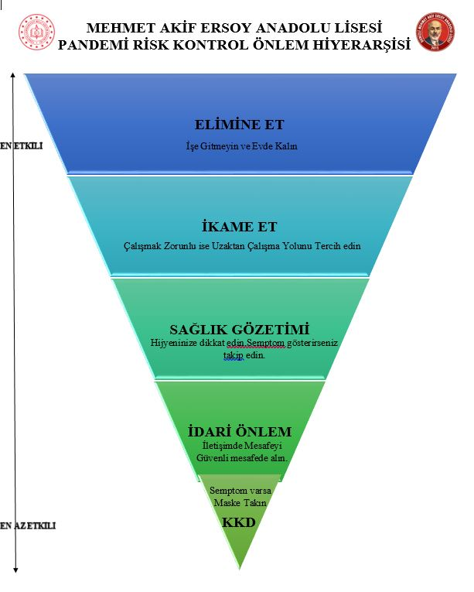

18.06.2013 Tarih 28681 sayılı R.G İşyerlerinde Acil Durumlar Hakkında Yönetmelikte;

İşverenin yükümlülükleri ;

MADDE 5 – (1) İşverenin acil durumlara ilişkin yükümlülükleri aşağıda belirtilmiştir:

- Çalışma ortamı, kullanılan maddeler, iş ekipmanı ile çevre şartlarını dikkate alarak meydana gelebilecek ve çalışan ile çalışma çevresini etkileyecek acil durumları önceden değerlendirerek muhtemel acil durumları belirler.
- Acil durumların olumsuz etkilerini önleyici ve sınırlandırıcı tedbirleri alır.
- Acil durumların olumsuz etkilerinden korunmak üzere gerekli ölçüm ve değerlendirmeleri yapar.
ç) Acil durum planlarını hazırlar ve tatbikatların yapılmasını sağlar.
- Acil durumlarla mücadele için işyerinin büyüklüğü ve taşıdığı özel tehlikeler, yapılan işin niteliği, çalışan sayısı ile işyerinde bulunan diğer kişileri dikkate alarak; önleme, koruma, tahliye, yangınla mücadele, ilk yardım ve benzeri konularda uygun donanıma sahip ve bu konularda eğitimli yeterli sayıda çalışanı görevlendirir ve her zaman hazır bulunmalarını sağlar.
- Özellikle ilk yardım, acil tıbbi müdahale, kurtarma ve yangınla mücadele konularında, işyeri dışındaki kuruluşlarla irtibatı sağlayacak gerekli düzenlemeleri yapar.
- Acil durumlarda enerji kaynaklarının ve tehlike yaratabilecek sistemlerin olumsuz durumlar yaratmayacak ve koruyucu sistemleri etkilemeyecek şekilde devre dışı bırakılması ile ilgili gerekli düzenlemeleri yapar.

- Varsa alt işveren ve geçici iş ilişkisi kurulan işverenin çalışanları ile müşteri ve ziyaretçi gibi işyerinde bulunan diğer kişileri acil durumlar konusunda bilgilendirir.

MEHMET AKİF ERSOY ANADOLU LİSESİ
PANDEMİ (CORONA VİRÜS SALGINI)
ACİL DURUM EYLEM PLANI

- Acil durumlarla ilgili özel görevlendirilen çalışanların sorumlulukları işverenlerin konuya ilişkin yükümlülüğünü ortadan kaldırmaz.

Çalışanların yükümlülük ve sorumlulukları;

MADDE 6 – (1) Çalışanların acil durumlarla ilgili yükümlülükleri aşağıda belirtilmiştir:

- Acil durum planında belirtilen hususlara göre alınan önleyici ve sınırlandırıcı tedbirlere uymak.

- İşyerindeki makine, cihaz, araç, gereç, tesis ve binalarda kendileri ve diğer kişilerin sağlık ve güvenliğini tehlikeye düşürecek acil durum ile karşılaştıklarında; hemen en yakın amirine, acil durumla ilgili görevlendirilen sorumluya veya çalışan temsilcisine haber vermek.

- Acil durumun giderilmesi için, işveren ile işyeri dışındaki ilgili kuruluşlardan olay yerine intikal eden ekiplerin talimatlarına uymak.

ç) Acil durumlar sırasında kendisinin ve çalışma arkadaşlarının hayatını tehlikeye düşürmeyecek şekilde davranmak.

(2) İşveren, çalışanların kendileri veya diğer kişilerin güvenliği için ciddi ve yakın bir tehlike ile karşılaştıkları ve amirine hemen haber veremedikleri durumlarda; istenmeyen sonuçların önlenmesi için, bilgileri ve mevcut teknik donanımları çerçevesinde müdahale edebilmelerine imkân sağlar. Böyle bir durumda çalışanlar, ihmal veya dikkatsiz davranışları olmadıkça yaptıkları müdahaleden dolayı sorumlu tutulamaz.

Acil durum planı ;

MADDE 7 – (1) Acil durum planı, tüm işyerleri için tasarım veya kuruluş aşamasından başlamak üzere acil durumların belirlenmesi, bunların olumsuz etkilerini önleyici ve sınırlandırıcı tedbirlerin alınması, görevlendirilecek kişilerin belirlenmesi, acil durum müdahale ve tahliye yöntemlerinin oluşturulması, dokümantasyon, tatbikat ve acil durum planının yenilenmesi aşamaları izlenerek hazırlanır.

Acil durumların belirlenmesi ;

MADDE 8 – (1) İşyerinde meydana gelebilecek acil durumlar aşağıdaki hususlar dikkate alınarak belirlenir: a) Risk değerlendirmesi sonuçları. b) Yangın, tehlikeli kimyasal maddelerden kaynaklanan yayılım ve patlama ihtimali. c) İlk yardım ve tahliye gerektirecek olaylar. ç) Doğal afetlerin meydana gelme ihtimali. d) Sabotaj ihtimali

Önleyici ve sınırlandırıcı tedbirler ;

MADDE 9 – (1) İşveren, belirlediği mümkün ve muhtemel acil durumların oluşturabileceği zararları önlemek ve daha büyük etkilerini sınırlandırmak üzere gerekli tedbirleri alır. (2) Acil durumların olumsuz etkilerinden korunmak üzere tedbirler belirlenirken gerekli olduğu durumda ölçüm ve değerlendirmeler yapılır. (3) Alınacak tedbirler, risklerden korunma ilkelerine uygun olur ve toplu korumayı esas alır.

8. KORONAVİRÜS (COVID-19) TANISI

BELİRTİLERİ

Ateş, öksürük ve nefes darlığı, başlıca sözü edilen belirtiler. Ancak her türlü solunum yolu hastalığı belirtilerini dikkate almakta yarar var. Burun akıntısı, halsizlik, vücut ağrısı da belirtiler arasında yer alıyor. Virüsle karşılaştıktan

MEHMET AKİF ERSOY ANADOLU LİSESİ
PANDEMİ (CORONA VİRÜS SALGINI)
ACİL DURUM EYLEM PLANI

sonra genellikle 2 gün içinde belirtiler ortaya çıkıyor ancak bu süre 14 güne kadar uzayabiliyor. Virüsün ilerlemesi durumda ise bazen zatürre gibi hastalıklara yol açabilmektedir.

Yeni Corona Virüs (COVID19) sorununun giderek büyüdüğü son günlerde bu virüsün solunum sisteminin yanı sıra göz tutulumu yapabileceğini ve hatta ilk bulguların gözde olabileceği de unutulmamalı. Ayrıca yapılan son açıklamalarla birlikte koku ve tat duyusu kaybının coronavirüs belirtisi olarak yer alabildiği de belirtilmektedir.
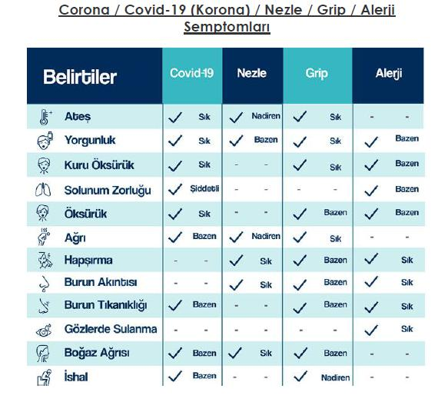

NASIL BULAŞIR?

Corona / Covid-19 (Korona) virüsleri hayvanlarla insan temasından yayılabilir. Dünya Sağlık Örgütü’ne göre MERS’in develer arasında, SARS’ın ise misk kedileri arasında yayıldığını düşünülüyor. Corona / Covid-19 (Korona) virüslerinin insandan insana bulaşması, genellikle sağlıklı bir insanın enfekte bir insanın vücut salgılarıyla temas etmesi sonucu mümkün oluyor.

Virüs hasta insanlardan öksürme, hapşırma yoluyla ortaya saçılan damlacıklarla ve hastaların temas ettiği yüzeylerden göz, ağız, burun mukozası ve el sıkışma ile bulaşabilir. Coronaviruslar (koronavirüs) genel olarak dış ortamda dayanıklılığı olmayan virüslerdir.
Ancak bugün için COVID-19’un bulaşıcılık süresi ve dış ortama dayanma süresi net olarak bilinmemektedir.

8.1. SALGININ YAYILMASINI ÖNLEME

Şu anda COVID-19'u önlemek için bir aşı bulunmamaktadır. Salgını önlemenin en iyi yolu virüse maruz kalmaktan kaçınmaktır. COVID-19’un işyerinize ulaşmaması için önleyici tedbirler derhal alınmalıdır. Bu tedbirler COVID-19'un yayılmasını engeller veya yavaşlatabilir. Özel bir tedavi yöntemi yoktur. Çoğu zaman belirtiler kendiliğinden kaybolur. Uzman hekimler teşhis sonrası ağrı kesici ve ateş düşürücü ilaçlar ile belirtileri hafifletmek

MEHMET AKİF ERSOY ANADOLU LİSESİ
PANDEMİ (CORONA VİRÜS SALGINI)
ACİL DURUM EYLEM PLANI

için tedavi uygulayabilirler. Yaşam alanlarındaki oda neminin dengelenmesi ve ılık duş ile boğaz ağrısı ve/veya öksürüğün hafiflemesine destek sağlanabilir.

8.1.1.OKUL SERVİS ARAÇLARININ KULLANIMINDA YAPILACAKLAR

Okul servis araçlarının kişileri %50 taşıma kapasitesiyle, her koltuğa 1 kişi gelecek şekilde mümkün olduğunca kişilerin birbirinden uzak duracak şekilde taşımaları,

Okul servis araçlarında kullanım yüzeylerinin, öğrenci olmadığı zamanlarda haftada en az bir kez yetkili firmalarca hazırlanan solüsyonlar ile dezenfekte edilmesi,

Okul servis araçlarında, yeterli miktarda hijyenik temizlik malzemesi bulundurulması, sıkça dokunulan yüzeylerin temizliğinin ve dezenfeksiyonunun sürekli yapılması,

Okul servis araçlarında, sağlığın korunması açısından yeterli havalandırmanın yapılması,

Okul servis şoförü ve rehber personel olarak çalışan kişilerin, hijyen şartlarına uygunluğu sağlamak üzere eldiven ve kişisel koruyucu donanım kullanması,

Dezenfeksiyon sonrası dezenfekte edilen alan kuruyuncaya kadar, risk ve tehlike farkındalığı oluşturacak standart uyarıcı işaret ve levhalar kullanılması,

Servis şoförlerinin koronavirüs (Covid-19) ile kişisel hijyen ve araç temizliği hakkında bilgilendirilmesi, Sağlık Bakanlığı tarafından hazırlanan broşürlerin görünür yerlere asılmasının sağlanması,
Okul servis aracı şoför ve rehber personelinde olası hastalık belirtileri hissedildiğinde, sağlık kuruluşuna başvurmaları için gerekli bilgilendirme yapılması,

gerekmektedir.

8.1.2. İŞYERİNE GİRİŞ VE ÇIKIŞLARDA YAPILACAKLAR

Çalışanların işe başlamadan önce temassız ateş ölçerle kontrol edilmesi ve ateşi olanların ALO 184 Koronavirüs Danışma Hattı ve Sağlık Bakanlığına bağlı en yakın hastane ile iletişime geçilmesinin sağlanması,

Sosyal mesafe kuralına uygun geçiş işaretlemeleri yapılarak mesafenin korunması, yığılma ve kalabalıklaşmanın önlenmesi,

Temas yolu ile geçiş kontrol sistemi bulunan işyerlerinde bulaş riskine karşı temassız sistemlerin kullanılması veya geçici süre ile bu sistemlerin kullanılmaması,

İş yeri girişlerine el dezenfektanlarının / kolonyaların konulması, girişteki görevli çalışan tarafından binaya giriş yapan tüm kişilere ( ziyaretçi ve çalışan) kolonya tutulması / dezenfektan kullanmasının sağlanması.

İşyerindeki çalışanların iş başı yapmadan önce sosyal mesafe kurallına uyarak ellerini sabunla en az 20 saniye lavaboda yıkanması.

Ateş, öksürük, nefes darlığı ve benzeri şikâyeti olan çalışanların işyeri sağlık personeline, bulunmaması durumunda doğrudan sağlık kuruluşlarına yönlendirilmesinin sağlanması,

8.1.3. ÇALIŞMA ORTAMINDA YAPILACAKLAR(DERSLİK VE DİĞER ORTAMLAR)

Sosyal mesafe kuralı gözetilerek çalışma yöntem ve şekillerinin yeniden gözden geçirilmesi, mümkün olduğu durumlarda bu kurala uygun iş organizasyonu yapılması,

Ara dinlenmeleri ve yemek molalarını da kapsayacak şekilde çalışma süreleri içinde çalışanların birbirleriyle etkileşimlerinin asgari düzeyde olacak şekilde planlanması,

Çalışma alanında aynı anda bulunan çalışan sayısının asgari oranda tutulması için planlama yapılması, mümkün olması halinde uzaktan çalışma gibi yöntemlerin tercih edilmesi,

MEHMET AKİF ERSOY ANADOLU LİSESİ
PANDEMİ (CORONA VİRÜS SALGINI)
ACİL DURUM EYLEM PLANI

Çalışma ortamının uygun ve yeterli düzeyde havalandırılmasının sağlanması,

İşyerinde çalışanların kullanımı için yeterli temizlik malzemeleri bulundurulması,

El hijyenini teşvik etmek için dezenfektanlar ortak alanlarda bulundurulması, çalışan kişilere ait kolonyanın bulundurulmasının sağlanması,

Çalışma ortamındaki bulaşların engellenmesi amacıyla ekranlı araçlar ve ilgili parçaları ( klavye, mouse, ortak telefon, diyafon, mikrofon vb) dahil olmak üzere kullanılan tüm ekipman, araç gereçlerin, büro malzemelerinin farklı kişiler tarafından kullanılmaması, kişiler arasında araç-gereç, eşya ve ekipman alışverişlerine izin verilmemesi, ve bunların sık aralıklarla dezenfekte edilmesi,

İşin yürütümüne engel olmayacak ve bulaşma riskini azaltacak şekilde uygun kişisel koruyucu donanımların seçilip kullanılması,

Asansörlerin mümkün olduğunca kullanılmaması, zorunlu hallerde asansör beklemelerinde sosyal mesafe kuralına uyulması ve asansör kabinine birden fazla kişinin girmemesi 1 kişi sayısı ile sınırlandırılması ve temas edilen yüzeylerin sıklıkla dezenfekte edilmesi,

Sosyal mesafe kuralı çerçevesinde tokalaşma, sarılma gibi davranışlardan ve ellerle yüz bölgesine temas edilmemesi,

Risk grubunda bulunan çalışanların mümkünse evden çalışmalarının sağlanması,

Çalışma ortamında yeterli sayıda elle temas edilmesine gerek duyulmayan çöp kutularının yerleştirilmesi,

Tuvalet, banyo ve lavabolarda yeterli miktarda kişisel hijyen malzemesinin bulundurulması, bu alanların kullanılmasından önce ve sonra kişisel hijyen kurallarının uygulanmasına dikkat edilmesi ve buraların sıklıkla dezenfekte edilmesi,
Ateş, öksürük, nefes darlığı ve benzeri şikayeti olan çalışanların işyeri sağlık personelinin işyerinde bulunması halinde yapılacak kontrolden sonra işe yönlendirilmesi, bulunmaması halinde doğrudan sağlık kuruluşlarına yönlendirilmesinin sağlanması,

İş elbiseleri ile harici elbiselerin temasını önlemek ayrı yerlerde saklanabilmesine yönelik gerekli düzenlemelerin yapılması,

Çalışanlara tek kullanımlık mendiller ve biyolojik atıklar için ayrı çöp torbaları sağlanmalı; temizlik personeline, çöplerin içeriğine temas edilmeden boşaltılması için gerekli uygulamaların yapılması,

Temizlik ve atıkların boşaltılmasından sorumlu personel kişisel hijyenlerine ve uygun Kişisel Koruyucu Donanım (KKD) kullanıma özen göstermesi,

Ortak kullanım alanındaki su sebilleri ve çay makinalarının mümkün olduğunca kullanılmaması, çalışanlara

kapalı şişelerde su temin edilmesi, sıvıların tüketiminde tek kullanımlık karton bardakların tercih edilmesi,

Covid 19 şüphesi var ise bu kişi ile temas eden işyeri çalışanlarının belirlenmesi, çalışan ile temas etmiş kişilerin iletişim bilgileri kayıt altına alınması, İl/İlçe Sağlık Müdürlüğü’nün yönlendirmesine göre hareket edilmesi,

8.1.4. TEMİZLİK VE HİJYEN

Çalışma ortamında mümkün olduğunca çalışanların yakın temasta bulunmaları ve ekipman, araç, gereçlerin ortak kullanımı önlenmesi

Yüzeylerin, ekipmanın ve çalışma ortamının diğer öğelerinin rutin olarak temizlenmesi ve dezenfekte edilmesi dahil olmak üzere düzenli temizlik uygulamaları sürdürülmelidir. Çalışma alanları, lavabo, tuvalet, banyo, merdiven korkulukları, musluk ve yemekhaneler, yatakhaneler, dinlenme alanları, giyinme/soyunma odaları, kapı, turnike gibi ortak kullanım alanlarında hijyen şartlarına uyulması,

Klavyeler ve diğer cihazların düzenli olarak temizlenmesi, mümkün olduğunca işçilerin diğer çalışanların telefonlarını, masalarını, ofislerini veya diğer çalışma araçlarını ve ekipmanlarını kullanmalarının engellenmesi,

MEHMET AKİF ERSOY ANADOLU LİSESİ
PANDEMİ (CORONA VİRÜS SALGINI)
ACİL DURUM EYLEM PLANI

Öksürme ve hapşırma durumlarında ağız ve burun tek kullanımlık mendil ile kapatılmalı, mendil kullanılmayan durumlarda dirseğin iç tarafının kullanılması, ellerin ağız, burun , kulak, yüz bölgesine temas ettirilmemesi,

İşyerini ziyaret eden herkesin su ve sabunla el yıkama yerlerine erişiminin olması sağlanması, el yıkama mümkün değilse alkol bazlı el dezenfektan/en az 60 derece kolonyanın hazır bulundurulması,

Servis araçlarının özellikle sık temas edilen yüzeyleri başta olmak üzere temizlik ve hijyeni sık aralıklarla sağlanması,

Servis ve toplu taşıma aracını kullanan çalışanların araç içerisindeki yüzeylere teması mümkün olduğunca azaltılması,

İşyeri belirli aralıklarla mümkünse doğal yolla havalandırılması, merkezi iklimlendirme cihazlarının tercih edilmemesi,

İş giysileri ve koruyucu ekipmanlar, çalışma alanından ayrılmadan önce çıkarılmalı ve diğer giysilerden ayrı bir yerde muhafaza edilmesi sağlanmalıdır. Kirlenmiş bu giysilerin ve koruyucu ekipmanların virüsten arındırılarak temizliği sağlanmalı, gerektiği hallerde ise imha edilmelidir.

8.1.4.1 TEMİZLİK VE DEZENFEKTE İŞLERİNDE DİKKAT EDİLMESİ GEREKEN HUSUSLAR Korona Virüs Salgınına karşı Okul ve Kurumlarda Öncelikli Yapılacak İşler

1. Dezenfekte İşlemleri

Okul ve Kurumlarda korona virüs salgınına karşı yapılacak olan dezenfekte işlemiyle ilgili aşağıdaki hususlara dikkat edilmesi gerekir.
Hijyen uygulaması yapılacak okula gelen Sodyum Hipokloritin 1 lt’si 49 lt şebeke suyu ile karıştırılarak 50 lt solüsyon elde edilir. (1’e 49 oranı dikkate alınarak günlük ihtiyaç kadar karışım hazırlanır.)

Hazırlanan solüsyon, dezenfektede kullanılacak ekipmana (püskürtme aracı vb.) dikkatlice boşaltılır. Solüsyonun uygulanmasından önce bütün alanın temizliği yapılır.

Dezenfekte edilecek alanla ilgili 50-60 m2 alana 2/3 lt solüsyon püskürtülür.

Yüzeyler ve alanda bulunan bütün eşyalar hazırlanan solüsyonla dezenfekte edilerek yeterince ( en az 1 saat) havalandırılır. (Yeterince havalandırma yapılmadan alan kullanıma açılmaz.)

Hijyen uygulaması sırasında veya daha sonra oluşacak sağlık sorunlarında ivedilikle sağlık kuruluşuna başvurulur.

Uygulama esnasında gıda ile temas edilmemesi için gerekli tedbirler alınır.

Okullarda/kurumlarda eş zamanlı hijyen uygulaması bu şekli ile her hafta tekrarlanması,

Dezenfekte İşlemi Esnasında Dikkat Edilecek Hususlar:

Üretilen solüsyonlar, ışık geçirmeyen plastik bidonlara konulur.

Sodyum hipoklorit çözeltileri ısı ve ışık ile bozulacağından, depolama koşullarına dikkat edilerek depolama sıcaklığı 30°C’nin üzerine çıkarılmamalıdır.

Sodyum hipoklorit çözeltileri ağzı kapalı ambalajlarda, serin ve ışık almayan bir ortamda saklanır.

Taşıma ve kullanım esnasında gözlük, yüz maskesi, eldiven, çizme ve koruyucu giysi vb. standartlara uygun ve CE Belgeli Kişisel Koruyucu Donanım (KKD) kullanılır.

Okul ve kurumlar eğitim yapılmayan zamanlarda sıra, masa, tahta, dolap, askı, kapı, klozet, lavabo, kapı kolları ve tırabzanlar gibi sık kullanılan yüzeyler haftada en az bir kez solüsyonlar ile dezenfekte edilir ve ardından yeterince havalandırılır.

Dezenfeksiyon sonrası dezenfekte edilen alan kuruyuncaya kadar, risk ve tehlike farkındalığı oluşturacak standart uyarıcı işaret ve levhalar kullanılır.

MEHMET AKİF ERSOY ANADOLU LİSESİ
PANDEMİ (CORONA VİRÜS SALGINI)
ACİL DURUM EYLEM PLANI

Tüm uygulama alanlarında en az iki kişinin çalışması, çalışanların birbirlerini sürekli destekleyici mahiyette kontrol etmeleri sağlanmalıdır.

Kullanılan dezenfekte maddelere ait Malzeme Güvenlik Bilgi Formları (MSDS) temin edilir. MSDS teki tüm uyarılara, dikkat edilecek hususlara uyulması sağlanır.

Kullanılan dezenfekte maddesi olarak Sodyum hipoklorit çözeltisi kullanıldığında göze asla temas etmemesi sağlanır, göze temas etme ve görme kaybı riskleri için yeteri kadar hazır temiz su bulundurulur.

8.1.5. TOPLANTI VE EĞİTİMLERDE YAPILACAKLAR

Toplantı öncesinde veya sırasında;

Mümkünse muhtemel COVID-19 maruziyetini önlemek adına toplantıları ertelenmeli veya tele/video konferans olarak yapılmalıdır. Bunların gerçekleştirilmesinin mümkün olmadığı durumlarda, toplantı daha az katılımcı ile gerçekleştirilmelidir.

Toplantı veya etkinliğin düzenlenmesinin planlandığı çevredeki yetkililerden gelen tavsiyeler kontrol edilmeli ve uygulanmalıdır.
Toplantı veya etkinlikte enfeksiyonu önlemek için bir hazırlık planı geliştirilmelidir. Toplantı öncesinde, sırasında ve sonrasında temizlik ve havalandırma yapılması sağlanmalıdır.

Tüm katılımcılar için mendiller ve el dezenfektanı da dâhil olmak üzere yeterli malzeme tedarik edilmelidir.

Katılımcılardan herhangi birisinde belirti olması halinde veya kendilerini iyi hissetmedikleri takdirde toplantıya katılmamaları gerektiği söylenmelidir.
Etkinlikteki tüm organizatörlerin, katılımcıların, hazır yemek servislerinin (mümkünse kumanya tipi) ve ziyaretçilerin iletişim bilgileri (cep telefonu numarası, e-posta ve kaldıkları adres vb.) kayıt altına alınmalıdır. Herhangi bir katılımcı şüpheli bir bulaşıcı hastalığa yakalanırsa, ayrıntılarının halk sağlığı yetkilileri ile paylaşılacağı açıkça belirtilerek, eğer bunu kabul etmezlerse, etkinliğe veya toplantıya katılımları engellenmelidir.

Toplantı başlarken el sıkışmadan selamlaşma yapılması sağlanmalıdır.

Toplantıda veya etkinlikte tüm katılımcıların düzenli el yıkama veya alkollü dezenfektan kullanımı sağlanmalıdır.

El dezenfektan cihazları toplantı yerlerinde herkes tarafından kolaylıkla görülebilecek ve kullanılabilecek şekilde yerleştirilmelidir.

Katılımcılar arasında uygun mesafe olacak şekilde bir oturma düzeni ayarlanmalıdır.

İşyeri ortamının iyi havalandırıldığından emin olmak için mümkün olduğunca pencere ve kapılar açılmalıdır. Toplantı bitiminde tokalaşmadan veda edilmesi ve toplu fotoğraf çekilmemesi önerilmelidir.

Toplantıdan sonra;

Tüm katılımcıların adları ve iletişim bilgileri en az bir ay boyunca saklanmalıdır. Katılımcı bilgilerinin saklanması, toplantıdan sonra bir veya daha fazla katılımcının hasta olduğunun öğrenilmesi halinde, katılımcıların adlarını ve iletişim bilgilerini içeren liste halk sağlığı yetkililerinin COVID-19'a maruz kalmış olabilecek kişileri izlemelerine yardımcı olacaktır.

Toplantı veya etkinlikteki bir şüpheli COVID-19 vakası olarak izole edilmişse, organizatör tüm katılımcılara bunu bildirmelidir. 14 gün boyunca belirtiler için kendilerini izlemeleri tavsiye edilmelidir. Kendilerini iyi hissetmezlerse, evde kalmalı ve ilgili halk sağlığı yetkilisine başvurmalıdırlar.

MEHMET AKİF ERSOY ANADOLU LİSESİ
PANDEMİ (CORONA VİRÜS SALGINI)
ACİL DURUM EYLEM PLANI

8.1.6. YEMEKHANE VE DİNLENME ALANLARINDA YAPILACAKLAR

Çalışanların yemekhane girişlerinde temassız ateş ölçerle kontrol edilmesi ve ateşi olanların ALO 184 Koronavirüs Danışma Hattı ve Sağlık Bakanlığına bağlı en yakın hastane ile iletişime geçilmesinin sağlanması,

Yemekhane ve dinlenme alanlarında sosyal mesafe ve hijyen kuralları göz önünde bulundurularak sıra ve masa düzeninin uygun şekilde ayarlanması,

Mümkünse, yemeklerin ve içeceklerin tek kullanımlık kumanya şeklinde dağıtılması,

Yemekhane ve dinlenme alanlarının hijyeninin sağlanması amacıyla sık aralıklarla dezenfekte edilmesi,

Yemek öncesinde ve sonrasında ellerin bol su ve sabun ile en az 20 saniye boyunca su ve sabunla yıkanması ve tek kullanımlık havlu ile ellerin kurulanması gibi kişisel hijyen kurallarının uygulanmasına imkan veren düzenlemelerin yapılması,

Baharat, kürdan, tuz, kaşık, çatal, bıçak, bardak vb. malzemelerin tek kullanımlık olacak şekilde sunulmasının sağlanması,

Yemekhane görevlilerinin kişisel hijyen kurallarına uygun davranmasının ve uygun kişisel koruyucu donanımlarının sağlanması,

8.1.7 ÖĞRETMEN EVLERİNDE YAPILACAKLAR

Misafirlerin içeri girişlerinde temassız ateş ölçerle kontrol edilmesi ve ateşi olanların ALO 184 Koronavirüs Danışma Hattı ve Sağlık Bakanlığına bağlı en yakın hastane ile iletişime geçilmesinin sağlanmalıdır

Konaklama tesislerinde uygulanması önerilen temel enfeksiyondan korunma ve kontrol ilkelerine göre, odalar ve diğer kapalı alanlardaki camlar günlük rutin temizlik esnasında açık olacak ve temizlik sonrası en az 1 saat havalandırılmalıdır
Oda temizliğini yapacak kişi ellerini yıkadıktan sonra eldiven giymeli ve temizliği eldivenli ellerle yapmalıdır.Her oda temizliğinden önce eldiven yenilenmelidir.. Genel temizliğin su ve deterjanla yapılması yeterli olacaktır.

Özellikle eller ile sık dokunulan yüzeyler, kapı kolları, bataryalar, tırabzanlar, sık dokunulan düğmeler, telefon ahizesi, televizyon ve klima kumandası, ortak kullanım alanlarındaki tuvalet ve lavabo temizliğine özen gösterilmesi,bu alanların temizliği için su ve deterjan ile temizlik yapıldıktan sonra sulandırılmış çamaşır suyu kullanılmalıdır.

Bardak ve tabak gibi ortak kullanılan eşyalar her kullanım sonrasında su ve deterjanla(bulaşık makinelerinde ) yıkanacak ve kullanıma kadar temiz bir ortamda saklanmalıdır

Misafirin kullandığı nevresim, çarşaf, havlu ürünlerinin katlanması sırasında çırpma ve silkeleme işlemi yapılmayacak, toz ve partikül oluşumuna izin verilmemelidir

Restoranlarda genel enfeksiyon bulaşma riskini azaltmak için masalar arası mesafe 1 metreden az olmayacak şekilde düzenlenmelidir

Restoran çalışanları, el temizliğine dikkat etmeli,eller en az 20 saniye boyunca su ve sabunla yıkanmalı, sabun ve suyun olmadığı durumlarda alkol bazlı el antiseptikleri kullanılmalıdır.

Restoranlarda açık büfe uygulamasının el teması açısından riskli bir uygulama olması nedeniyle gerekirse servisin çalışanlar tarafından yapılması sağlanmalıdır

Herhangi bir solunum yolu enfeksiyonu bulguları olan personel varsa şikayetleri düzelene kadar çalıştırılmamalıdır

Toplu olarak oturulabilecek alanlardaki koltuk,masa ve sandalyelerin kaldırılmalıdır.

Misafirlerin ziyaretçi kabul etmesine izin verilmemeli,çok gerekli görülürse açık ortamda görüşmeleri sağlanmalıdır.

MEHMET AKİF ERSOY ANADOLU LİSESİ
PANDEMİ (CORONA VİRÜS SALGINI)
ACİL DURUM EYLEM PLANI

9.KİŞİSEL KORUYUCU DONANIMLAR HAKKINDA REHBERLİK

Enfeksiyon şüphesi olan kişilerle doğrudan temas veya kontaminasyon riski bulunan çalışma ortamlarında, çalışanların tam kapalı göz koruyucu veya yüz koruyucu/siperlik (EN-166), koruyucu kıyafet (EN-14126), solunum koruyucu (EN-149/FFP2 veya FFP3) ventilsiz maskelerin ve eldivenlerin (EN ISO 374-5 ve virüs piktogramlı) kullanılması sağlanmalıdır. Covid-19 virüsüne karşı koruma amaçlı “tekrar kullanılamaz” anlamına gelen “NR” işareti bulunan maskelerin bulundurulması gerekmektedir.

İşyerlerinde görevli iş sağlığı ve güvenliği profesyonelleri tarafından çalışanlara uygulamalı etkin maske kullanımı ve Tıbbi Atıkların Kontrolü Yönetmeliği kapsamında atık yönetimi eğitimleri verilmeli ve hijyen konusunda farkındalıkları arttırılmalıdır.
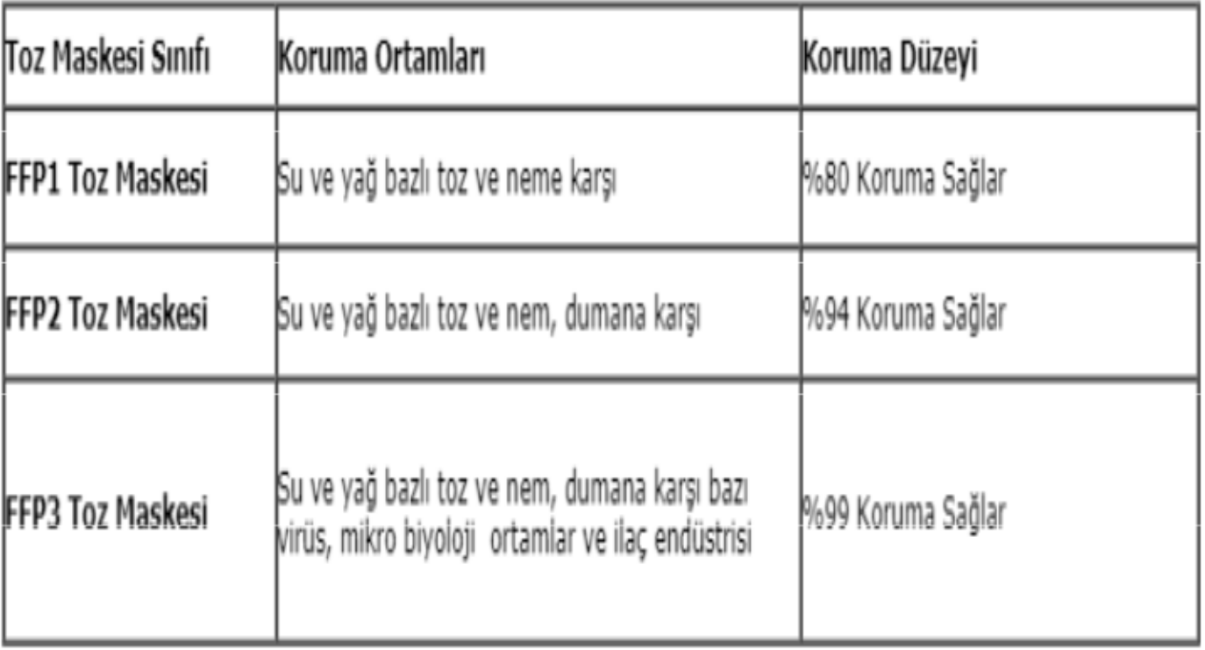

- İŞYERİNDE COVID-19 OLDUĞUNDAN ŞÜPHELENİLEN VEYA TEYİT EDİLEN BİRİ VARSA NE YAPILMALI

10.1. Bir çalışan rahatsızlık hisseder ve COVID-19'a maruz kaldığını düşünürse:

COVID-19'a maruz kalanları belirlemek için olası maruz kalma kriterleri (örneğin, kişinin gitmiş olabileceği alanlar) hakkında İşveren/ İSG Kurulu veya Hazırlık Ekibini bilgilendirerek, Sağlık Bakanlığı’nın tavsiyelerine uyulmalıdır.

Hastalık şüphesi bulunan kişi işyerine gelmemeli ve maske takarak sağlık kuruluşuna gitmelidir.

İşyerinde hastalık şüphesi bulunan kişiye maske takılarak diğer çalışanlardan izole edilmeli daha önceden belirlenen ve enfeksiyonun yayılmasını önleyecek nitelikte olan kapalı alanda bekletilmelidir. Sağlık Bakanlığı’nın ilgili sağlık kuruluşu ile iletişime geçilerek sevki sağlanmalıdır.

MEHMET AKİF ERSOY ANADOLU LİSESİ
PANDEMİ (CORONA VİRÜS SALGINI)
ACİL DURUM EYLEM PLANI

Etkilenen çalışanın atıkları için Tıbbi Atıkların Kontrolü Yönetmeliği kapsamında işlem yapılmalıdır.

Etkilenen çalışanın tıbbi yardım beklerken lavaboya/banyoya gitmesi gerekiyorsa, mümkünse ayrı bir lavabo/banyo kullanımı sağlanmalıdır.

11. İŞE DEVAMSIZLIĞIN ONAYLANMASI

Bir çalışanın COVID-19 şüphesi bulunduğu takdirde İşvereni bilgilendirir, İşyeri Hekimi /Aile Hekimi ile iletişime geçmesi sağlanır ve Sağlık Bakanlığı’nın tedbirlerine uyulur. Sağlık kuruluşları tarafından rapor verilen çalışan, işvereni işyerine gitmeden bilgilendirmelidir. İşverenler, raporların geçerlilik süresi ile ilgili Sağlık Bakanlığı’nın, Aile, Çalışma ve Sosyal Hizmetler Bakanlığı’nın ve diğer resmi makamların açıklamaları takip edilmelidir.

    - CORANAVİRÜS PANDEMİSİ SONRASI YAPILACAKLAR

Pandeminin iş yerine etkilerinin tespit yapılarak oluşan maddi ve manevi kayıplar belirlenir. Pandemi sürecinde kurum içi ve dışı yaşanılan olumlu ve olumsuz tüm gelişmeler raporlanır. Pandemi sonrasında işyerleri komple dezenfekte edilerek temizlik çalışması yapılır.

Pandemi nedeniyle, işyerinde alınan olağan üstü tedbirler kaldırılarak, işyeri normal çalışma düzenine yeniden kavuşturulur .

Pandemi süresi boyunca kullanılan, malzeme ve ekipmanlardan eksilenler ve eksikliği belirlenenler tespit edilerek temini yapılır .
Pandemi Acil Durum Eylem Planı güncellenir.

  - EL YIKAMA PROSEDÜRÜ

Eller akan çeşme suyu ile ıslatılmalıdır.

Islak eller, sabunla iyice köpürtülmelidir.

Ellerin her noktası (avuç içi, parmak araları, bilekler) iyice ovalanmalıdır. Ellerin her noktasının sabunla iyice temizlendiğinden emin olunmalıdır. İyi el yıkama işlemi sabunla 20’ye kadar sayarak gerçekleşir.

Eller uygun biçimde sabunlandıktan sonra iyice durulanmalıdır.

Yıkama işleminden sonra eller kâğıt havlu ile iyice kurulanmalıdır.

Musluk kâğıt havlu ile kapatılmalı ve çöp kutusuna temas etmeden atılmalıdır.

14. EL DEZENFEKTANI KULLANMA PROSEDÜRÜ

Avuç içine tüm eli ıslatacak miktarda sıvı dezenfektan alınmalıdır.

Avuç içleri birbiriyle ovuşturularak sıvı dezenfektanın ellerin tüm yüzeyine yayılması sağlanmalıdır. Sıvı dezenfektan bilekler dâhil ellerin her iki yüzeyine yayılmalıdır.
Eller birbirine ovuşturularak sıvı dezenfektanın kuruması beklenmelidir.

Ellerde görünür bir kirlilik var ise el dezenfektanı kullanılmamalı, eller yıkanarak hijyen sağlanmalıdır.

MEHMET AKİF ERSOY ANADOLU LİSESİ
PANDEMİ (CORONA VİRÜS SALGINI)
ACİL DURUM EYLEM PLANI

15. COVİD 19 PANDEMİSİ ACİL DURUM EKİPLERİNİN OLUŞTURULMASI

Covid 19 Pandemisi Acil Durum Ekip Koordinatörü: Acil durum ekipleri arasında koordinasyonu sağlayacak ve gerekli direktiflerle acil durum zararlarını en aza indirmeye çalışacak tüm ekiplerin lideridir. Acil Durum esnasında alınacak tüm aksiyon koordinatör tarafından belirlenecektir.

Pandemi Planlama Ekibi: İş sağlığı ve güvenliği kurulunun bulunduğu işyerlerinde kurul tarafından, diğer işyerlerinde ise; işveren veya vekili koordinesinde, bulunması halinde işyeri hekimi, iş güvenliği uzmanı ve diğer sağlık personeli ile çalışan temsilcisi ve mümkünse ilk yardım eğitimi almış veya tecrübesi olan kişilerden oluşan ekip tarafından yürütülür. Sağlık hizmeti sunan işyerlerinde, iş sağlığı ve güvenliği kurulu, bulunması halinde enfeksiyon kontrol komiteleri ile işbirliği içerisinde faaliyetlerini yürütür.

16. COVİD 19 PANDEMİSİ ACİL DURUM HAREKET TARZI

Covid 19 Pandemisi Acil Durum Ekip Koordinatörü/Yardımcısı:

Acil durum ekipleri arasında koordinasyonu sağlayacak ve gerekli direktiflerle acil durum zararlarını en aza indirmeye çalışacak tüm ekiplerin lideridir (İŞVEREN). Acil Durum esnasında alınacak tüm aksiyon Acil Durum Koordinatörü yokluğunda ise Yardımcısı ( İŞVEREN VEKİLİ) tarafından belirlenecektir.

Görev ve Sorumluluklar:

Mevcut tedbirlerin yeterliliğini ve çalışırlılığını belirlemek ,

Personelin acil durumlarla ilgili eğitim almalarını ve tatbikatlarla bu eğitimin pekiştirilmesini sağlamak, Resmi makamlarla koordinasyon ve işbirliği sağlamak ,

Acil durum malzeme ihtiyaçlarını tespit etmek ,

Hazırlanmış olan planları ve önlemleri gözden geçirmek, gerekiyorsa güncellenmesini sağlamak ,

Pandemi Planlama Ekibi:

Covid 19 Pandemisi Acil Durum Ekip Koordinatörü/Yardımcısı ile işbirliği halinde Pandemi öncesinde, sırasında ve sonrasında gerekli çalışmalara yapacak ekiptir. (Okullarda ekip üyeleri Sağlık, Biyoloji ve Fen Bilimleri Öğretmenlerinden veya ilkyardım eğitimi almış personellerden seçilmeli)

Görev ve Sorumluluklar:

Alınacak tedbirlerle ilgili çalışmaları yürütmek ,

İşyerindeki hijyen ve temizlik konularında gerekli çalışmaları yürütmek , Kurum içi ve kurum dışı iletişimi koordine etmek,
Acil durum planını güncel tutmak,

Şüpheli vakalarda izolasyon ve karantina prosedürünün oluşturulması için ALO 184 Koronavirüs Danışma Hattı ve Sağlık Bakanlığına bağlı en yakın hastane ile iletişime geçilmesini sağlamak. Korona virüs testi pozitif çıkanları İlçe İş Sağlığı ve Güvenliği Bürosuna telefonla ve DYS üzerinden resmi yazı ile bilgilendirmek.

Resmi makamların tavsiye kararlarını ve İş Sağlığı ve Güvenliği Genel Müdürlüğü tarafından yayınlanan bilgilendirmeleri takip etmek ve gereğini yapmak

MEHMET AKİF ERSOY ANADOLU LİSESİ
PANDEMİ (CORONA VİRÜS SALGINI)
ACİL DURUM EYLEM PLANI

17. COVİD 19 ACİL DURUM TELEFONLARI LİSTESİ

SIRA NO | ACİL DURUM KONUSU | TELEFON
1 | AMBULANS | 112
2 | ALO SABİM | 184
3 | DENİZLİ DEVLET HASTANESİ | (0258) 263 93 11
4 | DENİZLİ SERVERGAZİ DEVLET HASTANESİ | (0258) 361 32 32
5 | PAMUKKALE ÜNİVERSİTESİ TIP FAKÜLTESİ | (0258) 296 60 82

18. COVİD 19 ACİL DURUM EKİPLERİ LİSTESİ

COVİD 19 PANDEMİSİ ACİL DURUM EKİP KOORDİNATÖRÜ/YARDIMCISI

 | SIRA |  | ADI SOYADI |  |  | UNVANI |  |  | TELEFON NO
 | NO
 | 1 |  | Mehmet İLİK |  |  | İŞVEREN(EKİP KO0RDİNATÖRÜ)
 | 2 |  | İsmail PEKER |  |  | İŞVEREN VEKİLİ(KO0RDİNATÖRÜ Y.)

PANDEMİ PLANLAMA EKİBİ(EKİP ÜYELERİ)

SIRA

ADI SOYADI UNVANI TELEFON NO

1 Mehmet İLİK Okul Müdürü

2 İsmail PEKER Müdür Yrd.

3 Bilal AKSUNGUR Müdür Yrd.

4 Sibel KIRAY Öğretmen

5 Hatice EZGÜ Öğretmen

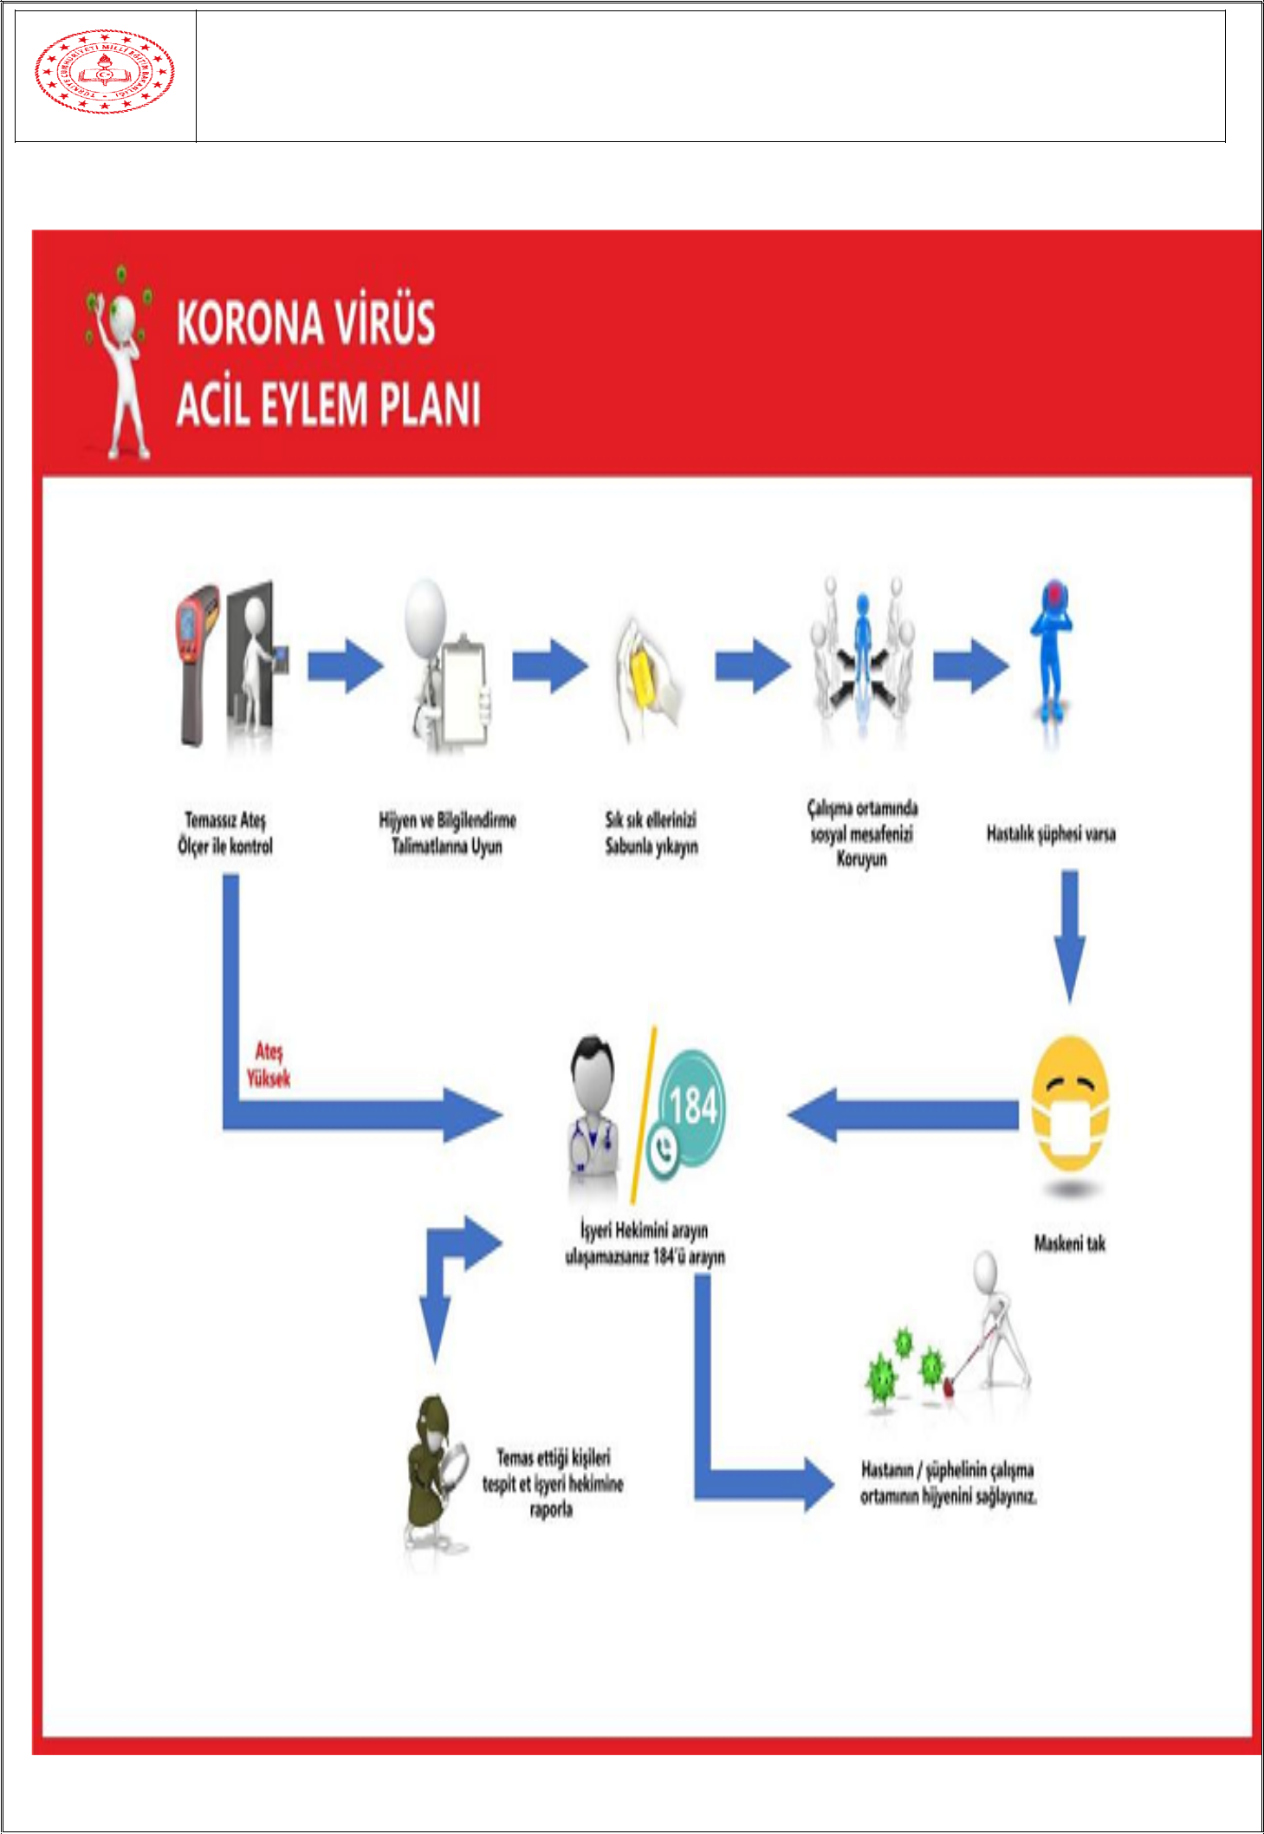
MEHMET AKİF ERSOY ANADOLU LİSESİ
PANDEMİ (CORONA VİRÜS SALGINI)
ACİL DURUM EYLEM PLANI

19. KORONA VİRÜS ACİL EYLEM PLANI ŞEMASI

MEHMET AKİF ERSOY ANADOLU LİSESİ
PANDEMİ (CORONA VİRÜS SALGINI)
ACİL DURUM EYLEM PLANI

20. COVİD-19 İSYERİ BİLGİLENDİRME AFİS

